Universidad Autónoma de Sinaloa
UAP Concordia Ext. El Quelite
Autores:
Santiago Ignacio Angulo Zúñiga
Casandra Guadalupe Garate Zúñiga
Nayeli Martínez Acosta
Araceli Guadalupe Tirado Zúñiga
Maestra:
Martha Elena Armenta González
Nombre del blog:
“Tecnología en el adolescente”

“Manual de administración de nuestro blog”
ESTE MANUAL TRATA SOBRE QUE ES UN BLOG Y LAS VENTAJAS Y PROCEDIMIENTOS PARA CREARLO.

Introducción:
Un blog​ es un sitio web que incluye, a modo de diario personal de su autor o autores, contenidos de su interés, que suelen estar actualizados con frecuencia y a menudo son comentados por los lectores. ​Las principales características de los blogs son:
- Hipermedia. Los artículos pueden contener texto, enlaces, imágenes, audios, vídeos, animaciones flash, etc.
- Organización cronológica. Los artículos se ordenan de forma cronológica mostrando primero los artículos más recientes.
- Búsquedas. Los blogs proporcionan herramientas que facilitan la búsqueda de entradas a partir de un término, fecha, autor, etc.
- Metadatos. Las etiquetas o palabras clave asignadas a un artículo contribuyen a la organización temática de la información facilitando su posterior búsqueda.
- Suscripción. La suscripción RSS o Atom a los artículos y comentarios de un blog permiten disponer de las últimas novedades publicadas en el navegador web o lector de noticias sin necesidad de acceder directamente a ese sitio web.
- Integración. Los blogs permiten mostrar incrustados en sus páginas recursos multimedia alojados en servicios web 2.0: imágenes, audios, vídeos, etc.

Desventajas de los sitios web para crear un blog:
Entre las limitaciones de la versión gratuita de WordPress.com, hay que mencionar:
- Te encontrarás con publicidad gratuita no deseada en tu blog.
- Sólo puedes instalar las plantillas que te ofrece la plataforma. Desde la versión gratuita no se pueden personalizar y editar plantillas, o instalar otras que no estén ahí.
- No puedes instalar plugins; ésta es para mí la mayor desventaja de WordPress.com en su versión gratuita. Los plugins te permiten mejorar tu blog sin tener que bucear en el código. El problema es que en WordPress.com, incluso, ni siquiera tienes acceso a las páginas para editar el código.
- Tu blog está alojado en un subdominio llamado .wordpress.com Una vez más, no es un dominio web propio. Tendrás que comprarlo aparte.
Las desventajas con las que te vas a encontrar en el sitio Blogger, sin embargo, son considerables.
- La pestaña de edición de tu página en Blogger no separa las diferentes partes del blog por páginas. Está todo apelotonado en una página: cabecera, content, footer. Para cualquier desarrollador, supone un enorme trabajo y pérdida de tiempo bucear entre tanto código.
- Escasa personalización. Aunque es cierto que hay mucha variedad de plantillas Blogger, lo cierto es que mejorarlas y personalizarlas lleva un trabajo enorme. Como hemos mencionado antes, no es un buen entorno de desarrollo, y la plantilla de diseño, resulta muy confusa y limitada.
- No tienes acceso a tu área de hosting. Con Blogger, es verdad que no pagas un hosting, pero tampoco tienes acceso al espacio que tienes asignado. Dependes del servidor de Blogger y no tienes opción de modificar los archivos del blog.
- A tu blog se accede desde un subdominio .blogspot.com Si quieres que tu dominio sea un .com o un .es directamente, tendrás que comprar el dominio. Tener tu blog en un .blogspot no es bueno para tu posicionamiento ni para tu marca.

Ventajas del alojamiento gratuito:
- Estos hosting te ofrecen un espacio gratuito donde poder subir la web.
- Es perfecto para tener un primer contacto en el manejo de los servicios de host y dominio gratis
- Ideal para las personas que necesitan dominios donde solo necesitan montar poca información.
- Fácil de utilizar y rápido de crear contenidos.
- Permite guardar contenidos exprés que no requieren de una gran plataforma.
- Realza la importancia de las actividades que puedas desarrollar en tu profesión.

Desarrollo:
Como crear un blog en wordpress:
1) Lo primero de todo es entrar en la página de WordPress en español.
Ahí verás un botón azul que pone “Crear sitio web” y en el que tienes que hacer clic.
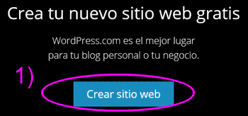
2) En la siguiente pantalla verás que hay 4 pasos y ahora estás en el primero de todos, que es la elección del diseño que quieres para tu blog.
Para seguir con el ejemplo verás que he elegido el que se llama Sela, pero puedes elegir el que más te guste e incluso cambiar el diseño más adelante cuando ya tengas creado el blog.
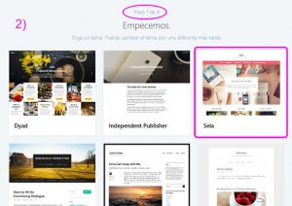
3) El siguiente paso es elegir el dominioque tendrá tu blog. Ten en cuenta que para que tu blog sea gratis, el dominio tiene que ser del tipo<lo que tu quieras>.wordpress.com (es la opción que señalo en rosa).
Si quieres agregarle un dominio personalsin el wordpress.com al final, tienes que comprarlo eligiendo alguna de las otras opciones (o también puedes comprarlo luego por tu cuenta y configurarlo para que apunte a tu blog en WordPress.com).
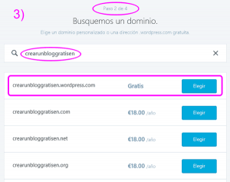

Siguiendo con el ejemplo voy a elegir el dominio gratuito, y para eso verás que al escribirlo lo primero que hace es comprobar si está libre para que lo puedas usar. En mi caso he elegido el dominio crearunbloggratisen.wordpress.com y está libre.
Haz clic en el botón “Elegir“.

4) En la siguiente pantalla verás que tienes que elegir el plan que quieras usar.
En este caso lógicamente queremos que el blog en WordPress.com sea gratis, por lo que elijo el plan que he marcado en color rosa.
Haz clic en el botón “Elegir un plan gratuito“.
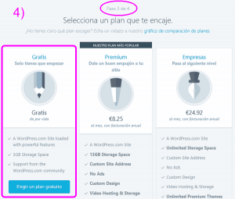
5) En este último paso es donde tienes que crear tu cuenta de usuario en WordPress.com.
Sólo tienes que poner tu email, tu nombre de usuario (por defecto te pone el dominio que elegiste, pero puedes usar otro si quieres) y tu contraseña.
Haz clic en el botón “Crear mi cuenta“.
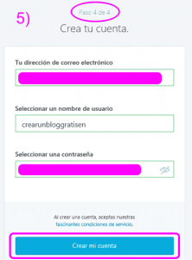
6) Y la siguiente pantalla que vas a ver es el panel de control de tu nuevo blog. Desde aquí podrás ver tus estadísticas, publicar artículos, añadir páginas, crear el menú, etc.
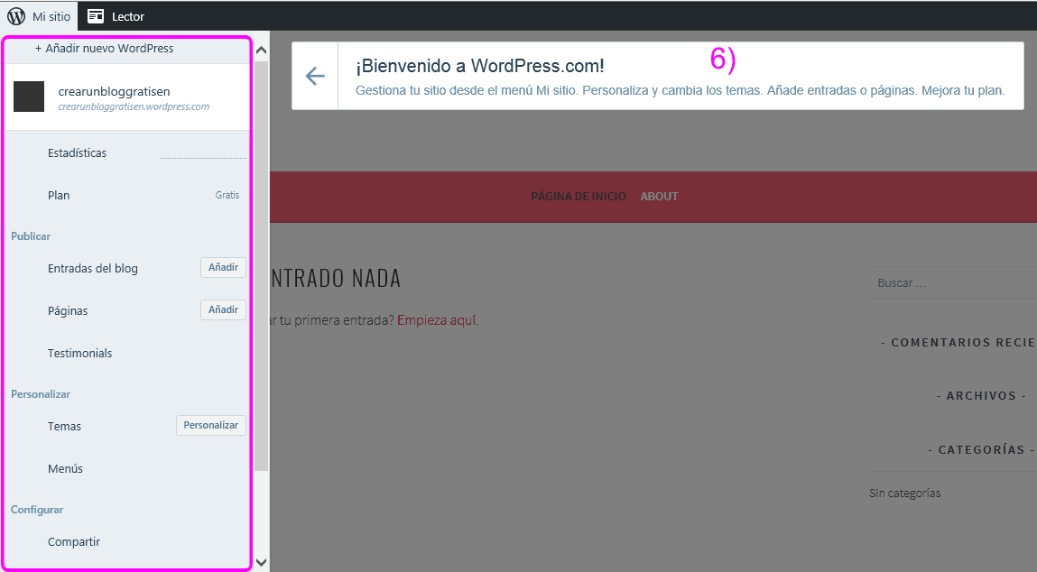
El módulo de publicar muestra el estatus de la entrada, y permite publicar o programar la publicación de cada entrada en una fecha y hora determinada.
En este sentido, la entrada tendrá uno de los cuatro estados, dependiendo de su publicación, los cuales son:
• Publicada: entrada que ya ha sido publicada en el blog y todos los usuarios
pueden consultarla.
• Borrador: entrada que no ha sido publicada. No será visible a los lectores hasta que el administrador autorice su publicación.
• Pendiente de revisión: la entrada ha sido creada por un colaborador, pero debe ser publicada por un editor o administrador para que sea visible para los lectores del blog.
• Programada: tiene asignada una fecha y hora para que se publique de manera automática cuando llegue ese momento.

CATEGORIAS Y ETIQUETAS:
Una manera de organizar el contenido de un blog en WordPress es mediante el uso de categorías, que son herramientas útiles que sirven para agrupar un conjunto de artículos que contienen similitud de información, temas en común o se relacionan entre sí. Es importante mencionar que las entradas deben estar ordenadas o agrupadas para que el usuario pueda llegar a ellas de una manera rápida y fácil. Al Añadir una categoría nueva aparecerá una ventana con un campo para introducir el nuevo nombre de la categoría. Una vez que escribas el nombre de la categoría, selecciona la categoría de nivel superior y haz clic en Agregar. También puedes agregar categorías desde el escritorio de WordPress.
Por otro lado, las etiquetas ofrecen una forma útil de agrupar los mensajes relacionados y sirven para referenciar rápidamente a los lectores de lo que trata la entrada. En pocas palabras, las etiquetas facilitan a las personas la búsqueda de contenido en el blog.
Se pueden añadir etiquetas a las entradas antes de publicarlas utilizando el módulo de las categorías y seleccionando Etiquetas en la parte izquierda del editor de entradas. Las etiquetas se agregan una a la vez, escribiendo el texto y pulsando la tecla Enter en el teclado, después de escribir cada etiqueta, o se pueden añadir varias etiquetas a la vez separando cada una con una coma y luego oprimiendo la tecla Enter cuando hayas terminado.

INSERTAR Y EDITAR TEXTO:
El Editor es el área donde se escribe el título y el contenido de un mensaje. Al crear una entrada o página en el blog, WordPress ofrece dos modos de ediciones disponibles: editor visual y editor html.
El editor visual es el modo predeterminado para editar el contenido de los blogs creados en WordPress. Su entorno gráfico es muy similar al de un procesador de textos, pues sus iconos permiten dar formato a un texto, cambiar la alineación de la fuente, insertar listas numeradas o con viñetas, aplicar estilos de color, por ejemplo. El editor html permite editar una entrada en código html, el cual debe estar bien formado para poder incluirse en la lista de etiquetas válidas de html del programa. Para editar desde esta opción debes tener conocimientos básicos de programación html.
Desde el escritorio de WordPress también se puede administrar y agregar elementos multimedia:
Los archivos multimedia permitidos para insertarse desde el escritorio son imágenes en los formatos jpg, jpeg y gif, principalmente, y documentos en los formatos pdf, docx, pptx y xlsx, en general. Las entradas publicadas pueden editarse y, el programa de WordPress permite ver sus estadísticas de visualización, comentarios o tendencias, incluso podrías eliminarlas mediante una correcta administración del sitio.
También puedes administrar los comentarios realizados en las publicaciones del blog, pero eta función se realiza desde la ventana para visualizar comentarios, que se obtiene desde la cuenta del administrador. Además, puedes unirte a una conversación con los usuarios que creas que comparten los mismos intereses u opiniones que tú. Esto se logra al comentar tus propias publicaciones haciendo clic en el recuadro de comentario (se visualiza como un globo de diálogo), que se ubica en la parte inferior de cada publicación o entrada.

Conclusión:
Hemos concluido que el blog es una herramienta muy útil porque nos puede ayudar a publicar información que desees y que a la ves puedes difundir. Es importante saber las características y diseños que tiene un blog, también el cómo crearlo. Y gracias a este manual podrás saber un poco de esto.

Referencias:
Libro de laboratorio de computo III de la UAS (semestre 3).
http://www.ite.educacion.es/formacion/materiales/155/cd/modulo_1_Iniciacionblog/qu_es_un_blog.html
https://einatec.com/ventajas-y-desventajas-del-alojamiento-web-gratis/
https://miposicionamientoweb.es/como-crear-un-blog-en-wordpress-gratis/

